
Instruções:

1- Assine seu nome de forma LEGÍVEL na folha do cartão de respostas.

2- Analise sua resposta. Ela faz sentido? Isso poderá ajudá-lo a encontrar erros.

3 - A não ser que seja instruído de forma diferente, assinale apenas uma das alternativas de cada questão.

4- A prova consiste em 15 questões objetivas de múltipla escolha.

5 - Marque as respostas das questões no CARTÃO RESPOSTA preenchendo integralmente o círculo (com caneta) referente a sua resposta.

6- A prova deverá ser feita em até 2 horas, portanto seja objetivo nas suas respostas.

7- Não é permitido o uso de calculadora.

8- Não é permitido portar celular (mesmo que desligado) durante a prova. O(A) estudante flagrado(a) com o aparelho terá a prova recolhida e ficará com nota zero neste exame.

--- Formulário ---

- Constantes: a não ser que seja instruído de forma diferente, use

;  ; 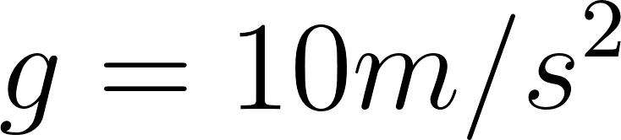; ; 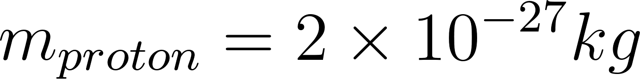
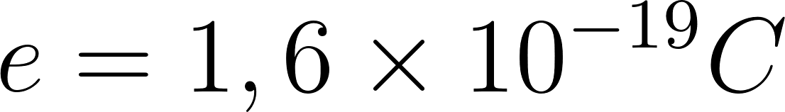; 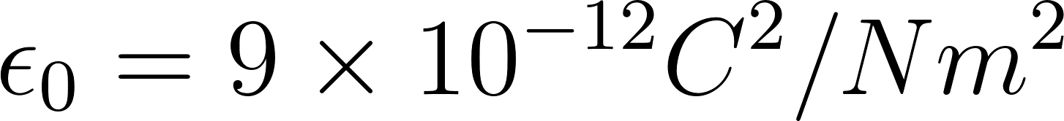; ; 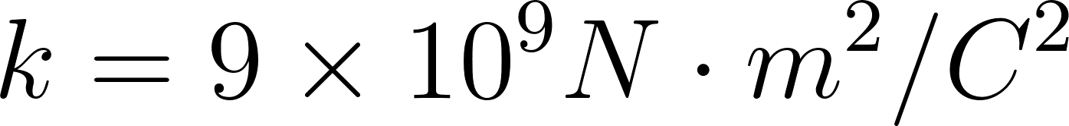.


- Fórmulas matemáticas

;
;

- Fórmulas e leis físicas

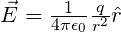; ; ; ; ; ;
; ;
; ; ; ; ; ; ; ;

; ; ;
;

;

;
; 

Abordagem do Halliday
Abordagem do Randall
--- Fim do formulário ---
--- --- ---

1ª questão - Um capacitor consiste em um conjunto de duas placas paralelas de área A separadas por uma distância d. Este capacitor é conectado a uma bateria que mantém uma diferença de potencial constante entre as placas. Se a separação entre as placas for duplicada, a magnitude da energia elétrica armazenada no capacitor
A) dobra.
B) quadruplica.
C) cai a metade.
D) cai a um quarto do valor original.
E) não muda.

2ª questão - Um capacitor de capacitância C₀ no vácuo é conectado a uma bateria que sustenta uma tensão (ΔV)₀ adquirindo, portanto, uma carga Q₀. A seguir, o capacitor é desconectado da bateria e um dielétrico de constante κ=2 é inserido entre suas placas.
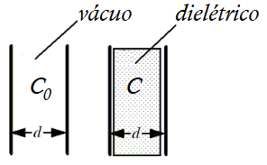
I- a capacitância após a inserção do dielétrico dobra de valor.
II- após a desconexão da bateria e a inserção do dielétrico a DDP entre as placas admite o dobro do valor da DDP original.
III- a carga na placa metálica do capacitor não se altera após a desconexão da bateria e a inserção do dielétrico.

A) apenas a afirmativa I está correta.
B) apenas a afirmativa II está correta.
C) apenas a afirmativa III está correta.
D) as afirmativas II e III estão corretas.
E) as afirmativas I e III estão corretas.

3ª questão - Dois capacitores de placas paralelas são conectados em série a uma bateria, como mostrado na figura. Um dielétrico (κ=2) é inserido no capacitor C₁. O que acontece com as cargas nos capacitores C₁ e C₂ (que tem C₂=C₁)?
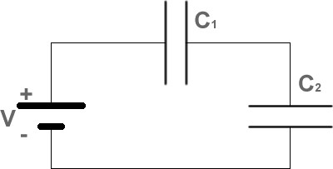
A) Q₁^{final} > Q₁^{inicial} e Q₂^{final} = Q₂^{inicial}.
B) Q₁^{final} = Q₁^{inicial} e Q₂^{final} = Q₂^{inicial}.
C) Q₁^{final} < Q₁^{inicial} e Q₂^{final} = Q₂^{inicial}.
D) Q₁^{final} > Q₁^{inicial} e Q₂^{final} > Q₂^{inicial}.
E) Q₁^{final} < Q₁^{inicial} e Q₂^{final} > Q₂^{inicial}.

4ª questão - Qual dos seguintes fios cilíndricos tem a maior resistência? Todos os fios são feitos do mesmo material.
A) um fio de comprimento L e diâmetro 2d
B) um fio de comprimento L e diâmetro d/2
C) um fio de comprimento L/2 e diâmetro d
D) um fio de comprimento L e diâmetro d
E) um fio de comprimento L/2 e diâmetro 2d

5ª questão - A resistividade dos metais mais comuns
A) permanece constante em amplas faixas de temperatura.
B) aumenta à medida que a temperatura aumenta.
C) diminui à medida que a temperatura aumenta.
D) varia aleatoriamente à medida que a temperatura aumenta.
E) aumenta conforme reduz-se o diâmetro do objeto metálico condutor.

6ª questão - A figura mostra uma corrente elétrica constante passando por um fio com uma região estreita. O que acontece com a velocidade de deriva das cargas em movimento à medida que vão da região A para a região B e depois para a região C?
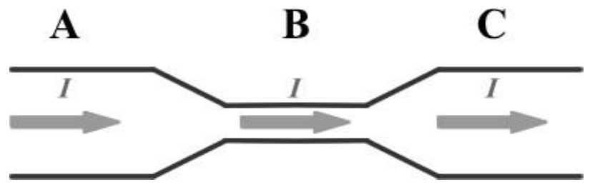

A) A velocidade diminui de A para B e aumenta de B para C.
B) A velocidade aumenta nas duas situações.
C) A velocidade permanece constante.
D) A velocidade diminui nas duas situações.
E) A velocidade aumenta de A para B e diminui de B para C.

7ª questão - Se a densidade de corrente em um fio é dada por j = kr, 0 <r<R, onde R é o raio do fio, a corrente no fio é
A) 2πkR³/3
B) 3πkR³/2.
C) kR³/3.
D) kR².
E) kR²/2.

8ª questão - Com relação aos fundamentos da teoria dos circuitos, é correto afirmar que:
I- A diferença de potencial entre os terminais de uma bateria, quando nenhuma corrente flui para um circuito externo, é referida como fem.
II- Quatro resistências diferentes conectadas em série a uma bateria são atravessadas por diferentes correntes elétricas estando cada uma delas sujeitas à mesma tensão.
III- A lei de Kirchhoff das malhas afirma que a soma das variações de potencial em torno de qualquer caminho fechado de um circuito deve ser igual ao produto da corrente pela resistência equivalente do circuito.

A) I e II, apenas.
B) II e III, apenas.
C) I, apenas.
D) II, apenas.
E) III, apenas.

9ª questão - Considere uma bateria real (r>0) de fem ε e de resistência interna r conectada a um resistor R (Figura abaixo). Para que valor de r a potência dissipada no resistor R é máxima?

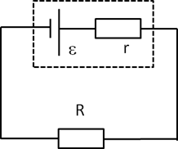

A) Somente quando a corrente no circuito for zero.
B) A potência dissipada no resistor independe do valor da resistência de R.
C) quando r = R.
D) quando r = 2R.
E) quando r = R/2.

10ª questão - Três resistores idênticos de resistência R podem ser combinados de duas formas distintas, como mostrado na figura abaixo. Em ambos os arranjos, a combinação é conectada a uma bateria que fornece uma diferença de potencial constante V, como indicado. Sejam P_{A} e P_{B} as potências dissipadas pelos resistores em destaque nos arranjos A e B, respectivamente. Podemos afirmar que a razão P_{A}/P_{B} vale:
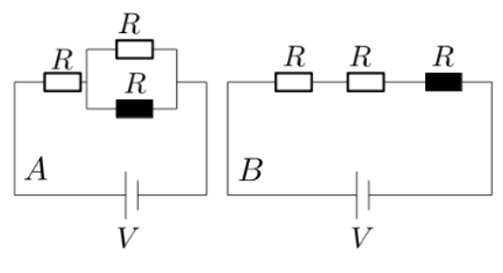
A) 1
B) 2
C) 2/3
D) 1/2
E) 1/3

11ª questão - Um circuito RC é conectado através de uma fonte de tensão CC por meio de um interruptor aberto. O interruptor é fechado no instante t=0s. Qual das seguintes afirmativas é correta em relação a este circuito?
A) A carga no capacitor após quatro constantes de tempo é de cerca de 98% do valor máximo.
B) A carga no capacitor após uma constante de tempo é de cerca de 25% do seu valor máximo.
C) A carga no capacitor após uma constante de tempo é de cerca de 50% do seu valor máximo.
D) A tensão no capacitor após duas constantes de tempo é de cerca de 14% do valor máximo.
E) A tensão neste capacitor após duas constantes de tempo é de cerca de 100% do seu valor máximo.

12ª questão - No circuito mostrado, ambos os resistores têm o mesmo valor R. Ele pode funcionar em duas situações:
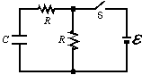
Situação A - Suponha que o interruptor S esteja inicialmente fechado. Quando ele é aberto, o circuito tem uma constante de tempo τ_{a}.
Situação B - Suponha que S esteja inicialmente aberto. Quando o circuito é então fechado, o circuito tem uma constante de tempo τ_{b}.
Qual a relação τ_{a}/τ_{b} ?

A) 1
B) 2
C) 0,5
D) 0,667
E) 1,5

13ª questão - Considere as afirmativas a seguir relacionadas aos fundamentos da teoria do magnetismo:
I- Um ímã de barra é quebrado próximo à sua extremidade norte, resultando em dois ímãs. Pode-se verificar experimentalmente que o ímã menor, resultante desta quebra, é mais repelido por um terceiro ímã do que atraído pelo mesmo.
II- Em um determinado local, a direção do campo magnético é a direção que o pólo norte de uma bússola aponta quando colocada neste local.
III- Se os pólos norte de dois ímãs de barra forem aproximados um do outro, os ímãs serão atraídos.
IV- Quando o polegar da mão direita aponta no sentido da corrente elétrica conduzida por um fio reto, seus outros dedos da mesma mão apontam na direção das linhas do campo magnético.
V- Um fio conduzindo uma corrente colocado em um campo magnético experimentará uma força máxima se o ângulo entre a direção da corrente e a direção do campo magnético for de 60°.
Quais as alternativas são CORRETAS?
A) I e II.
B) II e IV.
C) I e IV.
D) III e V.
E) II e III.

14ª questão - Um elétron se movendo ao longo do eixo x no sentido positivo entra em uma região de campo magnético. Se o elétron experimenta uma deflexão na direção y no sentido negativo, qual é a direção do campo magnético nessa região?
A) ao longo do eixo z no sentido positivo
B) ao longo do eixo z no sentido negativo
C) ao longo do eixo x no sentido negativo
D) ao longo do eixo y no sentido positivo
E) ao longo do eixo y no sentido negativo

15ª questão - Uma partícula carregada de carga q>0 atravessa uma região entre duas placas de um capacitor e é detectada num anteparo vertical. Considerando os efeitos de borda desprezíveis, podemos afirmar que, para corrigir a deflexão, fazendo a partícula seguir a linha reta tracejada,
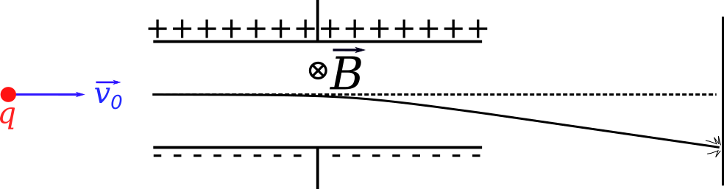
I - deve-se aumentar a velocidade 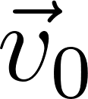, mantendo a carga no capacitor e o campo  constantes.
II - deve-se aumentar a intensidade do campo , mantendo a carga no capacitor e a velocidade constantes.
III - deve-se diminuir a carga no capacitor, mantendo velocidade e o campo constantes.
As afirmativas corretas são:
A) I, II e III.
B) I e II, apenas.
C) I e II, apenas.
D) III, apenas
E) II e III, apenas.

